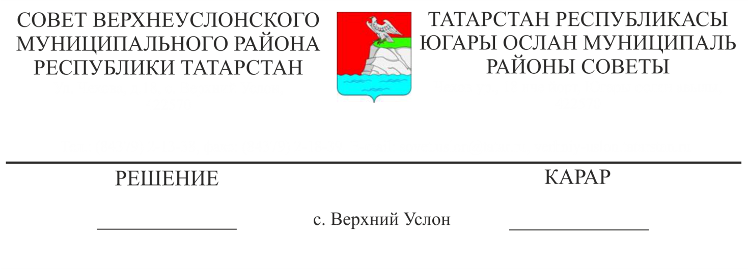
26.03.2018 № 32-354

Об итогах сбора и использования средств самообложения в сельских поселениях в 2017 году

Заслушав и обсудив информацию заместителя Главы Верхнеуслонского муниципального района Осянина С.В. «Об итогах сбора и использования средств самообложения в сельских поселениях в 2017 году» , руководствуясь Уставом Верхнеуслонского муниципального района,
Совет
Верхнеуслонского муниципального района
решил:
- Информацию «Об итогах сбора и использования средств самообложения в сельских поселениях в 2017 году» принять к сведению.
- Рекомендовать главам сельских поселений Верхнеуслонского муниципального района:
- продолжить мероприятия, направленные на активизацию работы по введению самообложения граждан, привлечению населения к участию в местном самоуправлении, привлечению в местные бюджеты дополнительных доходов;
- активизировать работу по принудительному взысканию средств самообложения граждан;
3. Разместить данное решение на официальном сайте Верхнеуслонского муниципального района.

Заместитель председателя Совета,
Заместитель Главы
Верхнеуслонского
муниципального района С.В. Осянин

